关于助学贷款学生在线系统随时还款签约功能的操作手册

一、随时还款功能介绍
助学贷款系统群已于2025年1月3日上线，新增随时还款功能，学生可通过代理机构渠道（包括代理机构APP、银联POS机和云闪付客户端）进行随时还款，还款前要完成签约，本人还款和他人代还均需签约。
签约以学生为维度，如学生名下存在未结清合同，则可通过学生在线系统或代理机构APP（银联和招行渠道暂不支持签约）进行签约操作。
若该学生2023年后签署过助学贷款合同则因新合同已包含相关条款无需签约。
二、高校助学贷款随时还款签约操作流程
（一）登录方式
采用身份证方式登录：输入身份证号、登录密码和图形验证码，点击登录按钮。
采用手机短信方式登录：输入手机号、图形验证码后，点击获取验证码，输入短信验证码，点击登录按钮进行登录操作。


（二）随时还款签约
进入系统后，系统会弹窗提示，内容为:《国家开发银行高校助学贷款借款合同变更合同》，用户需阅读此提示内容，阅读完成后点击“我已阅读并确认”按钮，完成签约操作，系统提示：签约成功。若点击拒绝，则弹窗关闭，随时还款签约失败，随时还款签约状态仍为未签约。
若学生登录进入后，密码已过期，系统会先弹出“修改登录密码”提示框，学生需修改密码后重新登录，系统弹出合同变更协议，即可进行随时还款签约。
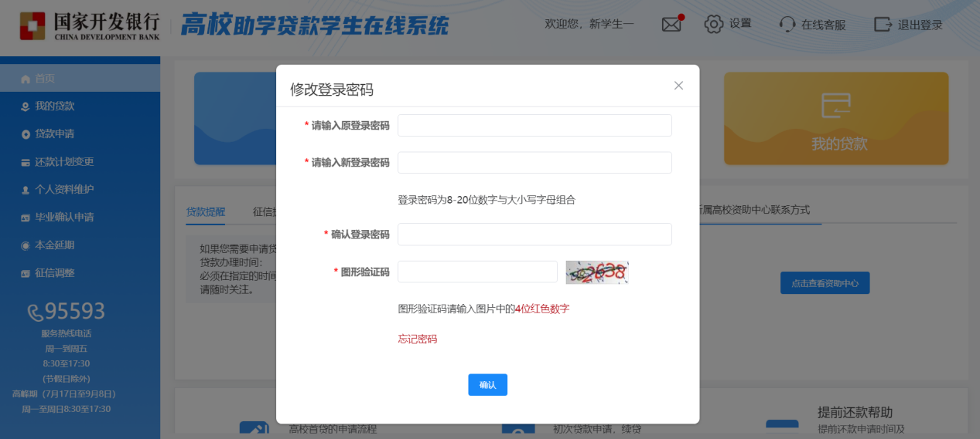

若学生个人信息不完整，登录时系统会先提示完善个人信息，待完善信息后，可点首页或我的贷款，即可进行随时还款签约。
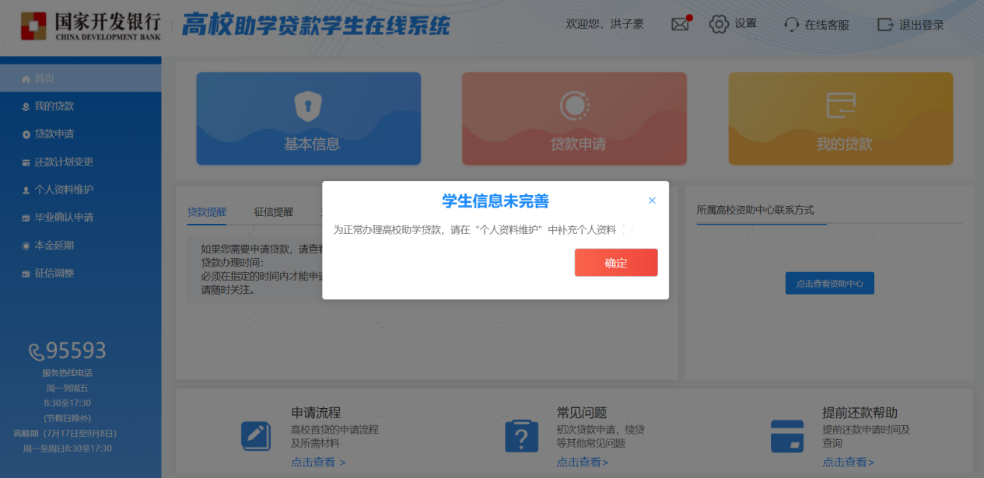

如学生拒绝签约随时还款功能后，想再次签约随时还款功能时，可点首页或我的贷款，即可进行签约操作。
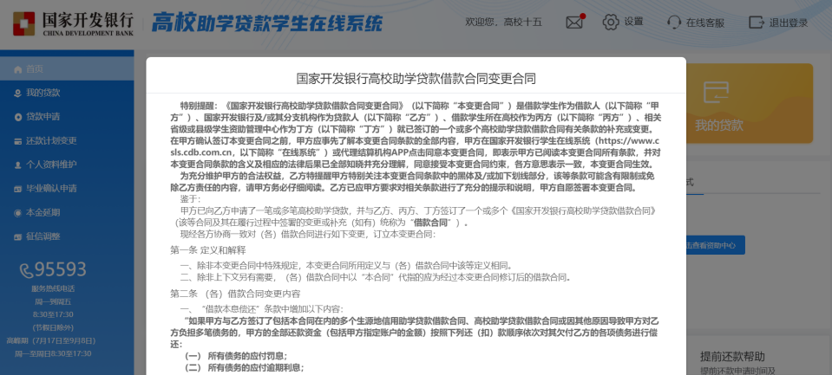
（三）随时还款签约状态查询
在左侧页签处，点击个人资料维护，进入个人资料维护页，点击随时还款签约页签，可查询随时还款签约状态。
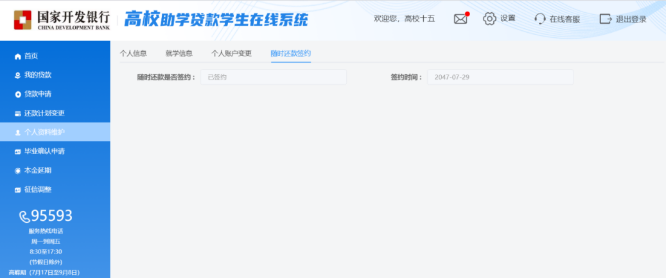
三、生源地助学贷款随时还款签约操作流程
（一）登录方式
采用身份证方式登录：输入身份证号、登录密码和图形验证码，点击登录按钮。
采用手机短信方式登录：输入手机号、图形验证码后，点击获取验证码，输入短信验证码，点击登录按钮进行登录操作。

（二）随时还款签约
进入系统后，系统弹窗提示，内容为：《国家开发银行生源地助学贷款借款合同变更合同》，用户需阅读此提示内容，阅读完成后，点击“我已阅读并确认”按钮，完成签约操作，系统提示：签约成功。若点击拒绝，则弹窗关闭，随时还款签约失败，随时还款签约状态仍为未签约。
若学生登录进入后，密码已过期，系统会先弹出“修改登录密码”提示框，学生需修改密码后重新登录，系统弹出合同变更协议，即可进行随时还款签约。

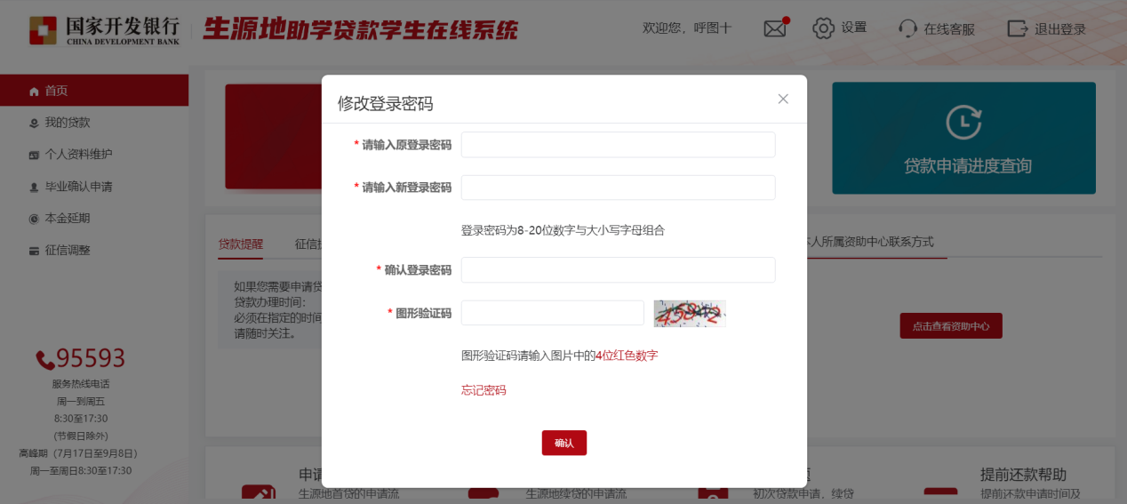

若学生个人信息不完整，登录时系统会先提示完善个人信息，待完善信息后，可点首页或我的贷款，即可进行随时还款签约。
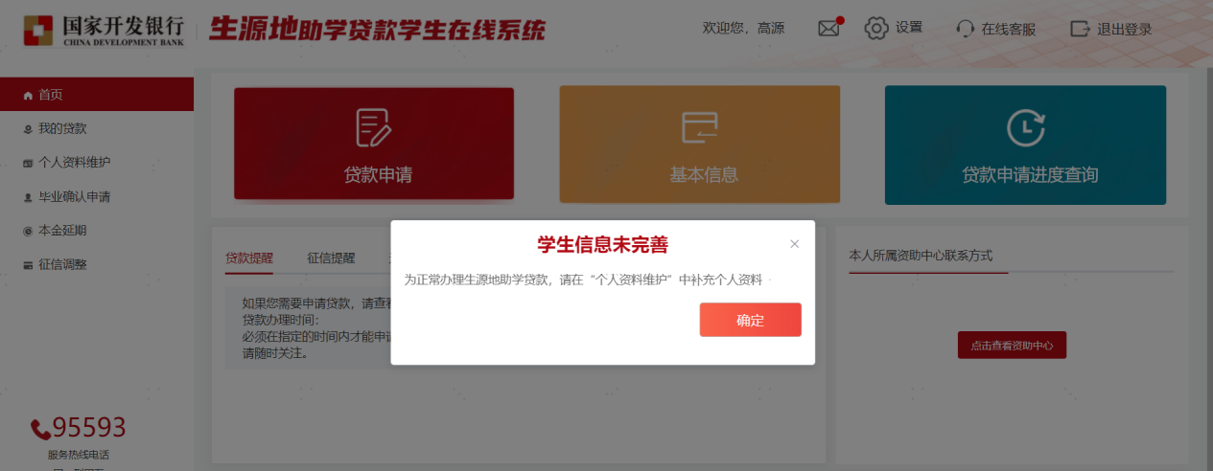

若学生拒绝签约随时还款功能后，想再次签约随时还款功能时，可点首页或我的贷款，即可进行签约操作。
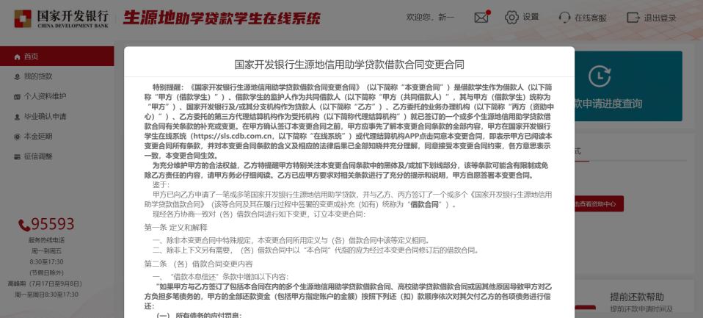
（三）随时还款签约状态查询
在左侧页签处，点击个人资料维护，进入个人资料维护页，点击随时还款签约页签可查询随时还款签约状态。
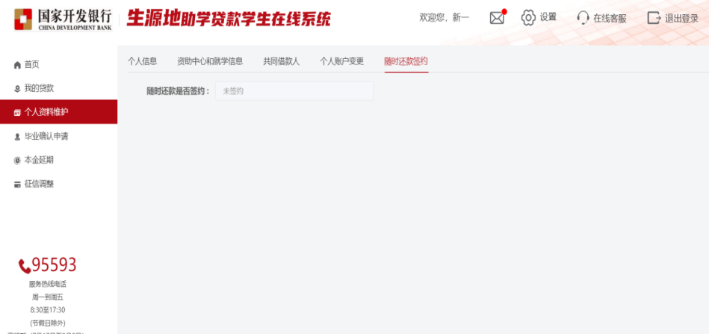

二〇二五年一月九日

